Утверждаю
Ректор Университета ИТМО
____________________Васильев В.Н.
________________________________

Положение о конкурсе
на Лучшую научно-исследовательскую
выпускную квалификационную работу
среди выпускников Университета ИТМО

СОДЕРЖАНИЕ

1. ОБЩИЕ ПОЛОЖЕНИЯ 3
2. ЦЕЛИ И ЗАДАЧИ 3
3. УЧАСТНИКИ КОНКУРСА 4
4. ОСНОВНЫЕ КРИТЕРИИ ОЦЕНКИ РАБОТ 5
5. ПОРЯДОК ПРОВЕДЕНИЯ КОНКУРСА 6
6. ВИДЫ ПООЩРЕНИЯ ЛАУРЕАТАМ КОНКУРСА СРЕДИ БАКАЛАВРОВ 7
7. ВИДЫ ПООЩРЕНИЯ ПОБЕДИТЕЛЯМ КОНКУРСА СРЕДИ БАКАЛАВРОВ 8
8. ВИДЫ ПООЩРЕНИЯ ПОБЕДИТЕЛЯМ КОНКУРСА СРЕДИ СРЕДИ МАГИСТРОВ И СПЕЦИАЛИСТОВ 10
9. ВИДЫ ПООЩРЕНИЯ НАУЧНЫМ РУКОВОДИТЕЛЯМ 10

Ошибка! Недопустимый объект гиперссылки.
Ошибка! Недопустимый объект гиперссылки.
Ошибка! Недопустимый объект гиперссылки.
Приложение 1 12
Приложение 2 13
Приложение 3 15
Приложение 4 16

ОБЩИЕ ПОЛОЖЕНИЯ
Настоящее Положение определяет порядок организации в федеральном государственном автономном образовательном учреждение высшего образования «Национальный исследовательский университет ИТМО» (далее по тексту настоящего Положения – Университет ИТМО и Университет) Конкурса на лучшую научно-исследовательскую выпускную квалификационную работу (далее – НИВКР) среди выпускников (специалистов, бакалавров и магистров) Университета ИТМО (далее – Конкурс).
Конкурс проводится для оценки навыков и умений выпускников проводить самостоятельную научно-исследовательскую работу, отображает их профессиональную зрелость и способность решать реальные задачи.
Конкурс объявляется приказом Ректора Университета ИТМО. Организационную поддержку и информационно-методическое обеспечение Конкурса, обработку результатов и иные действия осуществляет центр студенческой науки, конференций и выставок (далее – ЦСНКиВ).

ЦЕЛИ И ЗАДАЧИ
Основная цель Конкурса состоит в привлечении студентов к научно-исследовательской деятельности и участии в научных исследованиях, а также в усилении роли научно-исследовательской работы в повышении качества подготовки выпускников и формировании резерва кадров высшей квалификации.

Основными задачами являются:
- выявление наиболее одаренных и талантливых выпускников для дальнейшей возможности использования их интеллектуального потенциала в решении актуальных научно-исследовательских теоретических и практических проблем;
- повышение качества подготовки выпускников по научным направлениям;
- привлечение внимания выпускников к науке, содействие формированию нового поколения научно-педагогических и научных кадров для дальнейшего обучения в аспирантуре и магистратуре;
- повышение качества учебно-исследовательских работ студентов (УИРС), опытно-конструкторских работ (ОКР), курсовых и научно-исследовательских работ (НИР), выполняемых выпускниками на учебных подразделениях Университета ИТМО;
- определение значимых НИВКР;
- выявление перспективных НИР, выполняемых выпускниками в составе научного коллектива сотрудников Университета ИТМО;
- содействие повышению активности молодых ученых, изобретателей и предпринимателей в области инновационной деятельности.

- УЧАСТНИКИ КОНКУРСА
В Конкурсе могут принимать участие выпускники всех выпускающих учебных подразделений Университета ИТМО очной и заочной форм обучения.
- ОСНОВНЫЕ КРИТЕРИИ ОЦЕНКИ РАБОТ
При оценке НИВКР выдвигаются требования к актуальности и результативности работ за последние 2 года обучения:
- актуальность научного исследования;
- степень самостоятельности и качество выполненной работы;
- оригинальность предложенных решений;
- качество оформления (в том числе соблюдение ГОСТов);
- логичность изложения, стиль изложения;
- стадия доведения проекта (частичная реализация; законченный проект; программный продукт, который может быть «внедрен» и т.п.);
- выполнение НИР в качестве соисполнителя;
- наличие выигранных грантов, стипендий Президента и Правительства Российской Федерации;
- доклады по данной тематике на научных конференциях, семинарах, конкурсах, выставках и олимпиадах всех уровней (международных, всероссийских, региональных);
- награды, полученные на всероссийских, региональных и городских конкурсах, наличие патентов, наличие заявок на объекты интеллектуальной собственности;
- основные результаты должны быть опубликованы в научных журналах и изданиях (как в российских, так и зарубежных).
Работа должна содержать совокупность новых научных результатов и положений, иметь внутреннее единство и раскрывать личный вклад автора в выпускную квалификационную работу (ВКР).
- ПОРЯДОК ПРОВЕДЕНИЯ КОНКУРСА
Отбор работ на Конкурс проводится в несколько этапов: на факультетах/институтах/кластерах; на мегафакультетах и на научно-техническом совете (НТС) Университета.
5.1. Этап Конкурса на факультетах/институтах/кластерах. Государственная экзаменационная комиссия (ГЭК) определяет лучшие работы по каждому из направлений подготовки в ходе защиты ВКР. Деканы факультетов/институтов/кластеров определяют лауреатов I, II, III степени. Лауреаты I степени продолжают участие в Конкурсе на мегафакультете. Лауреаты I степени факультетов/институтов/кластеров, не относящихся к мегафакультетам, продолжают участие в Конкурсе на заседании НТС (заключительном этапе).
ЦСНКиВ подводит итоги Конкурса на факультетах/институтах/кластерах и формирует списки лауреатов и участников Конкурса на основании служебной записки (Приложение 1), заверенной деканом/директором факультета/института/кластера.
Для участия в Конкурсе на уровне факультета/института/кластера участники предоставляют в ЦСНКиВ следующие документы:
- анкета участника, подписанная научным руководителем и участником, в электронном виде формата *.pdf;
- согласие на обработку персональных данных (Приложение 2) в электронном виде формата *.pdf;
- краткое изложение ВКР в форме статьи (не менее четырех и не более шести страниц), подписанное научным руководителем и участником, оформленное по требованиям, в электронном виде форматах *.pdf и *docx;
- экспертное заключение о возможности опубликования (Приложение 3) на бумажном носителе и в электронном виде формата *.pdf.
5.2. Этап Конкурса на мегафакультетах. Директора мегафакультетов определяют одну лучшую НИВКР среди магистрантов, бакалавров и специалистов своего мегафакультета из числа лауреатов I степени предыдущего этапа.
ЦСНКиВ подводит итоги Конкурса на уровне мегафакультета, формирует списки о победителях и участниках на основании служебной записки (Приложение 4), заверенной директором мегафакультета.
5.3. Заключительный этап Конкурса проходит при участии НТС Университета. ЦСНКиВ формирует статистические данные комплексной оценки участников и предоставляет их на заседании НТС.
На основании материалов и статистических данных НТС отбирает лучшие работы из числа победителей предыдущих этапов, которые объявляются победителями Конкурса на уровне Университета.
Решение НТС утверждается Ректором Университета ИТМО на основании приказа Ректора Университета ИТМО. ЦСНКиВ формирует список победителей и лауреатов Конкурса, которые награждаются дипломами.
После утверждения приказа ЦСНКиВ готовит к изданию «Аннотированный сборник НИВКР среди выпускников Университета ИТМО» и размещает информацию об участниках и победителях Конкурса на информационном портале Университета ИТМО.
- ВИДЫ ПООЩРЕНИЯ ЛАУРЕАТАМ КОНКУРСА СРЕДИ БАКАЛАВРОВ
Дипломы лауреатов I, II, III степени среди бакалавров учитываются при подаче заявки на конкурс портфолио при поступлении в магистратуру Университета ИТМО.
- ВИДЫ ПООЩРЕНИЯ ПОБЕДИТЕЛЯМ КОНКУРСА СРЕДИ БАКАЛАВРОВ
Победители на лучшую НИВКР среди бакалавров (не более 6-ти человек ежегодно - по одному от каждого мегафакультета) получают право на преимущественное рассмотрение своих заявок на конкурс финансовой поддержки Университетом ИТМО участия студентов в краткосрочных образовательных мероприятиях и/или стажировках и на повышенное финансирование в 2020/21 учебном году до 100 тысяч рублей на одного студента при условии оплаты Университетом ИТМО до 100 процентов расходов по поездке (расходование средств возможно на проживание, суточные при поездке за рубеж (15 % от норматива согласно Приложению N 1 к Постановлению Правительства РФ от 26 декабря 2005 г. N 812 в ред. Постановления Правительства РФ от 24.12.2008 N 1019, последний день не оплачивается), проезд, обязательное медицинское страхование, визовый сбор, организационный взнос) при условии выполнения следующих требований:
7.1. К участию в конкурсе на предоставление Университетом ИТМО частичного финансирования допускаются победители конкурса на лучшую НИВКР среди бакалавров, поступившие в магистратуру в Университет ИТМО на бюджетную форму обучения.
7.2. При участии магистрантов в конференции выступление с докладом (постерной презентацией) обязательно; при участии в выставке представление выставочного экспоната и/или выступление с докладом (постерной презентацией) обязательно.
7.3. Наличие приглашения от принимающей стороны на официальном бланке с обязательным указанием ФИО магистранта, названия Университета ИТМО/ITMO University, даты проведения мероприятия, цели участия, в случае участия в конференции – подтверждение статуса доклада (постерной презентации) и его название, в случае участия в выставке – подтверждение представления выставочного образца (доклада/постерной презентации).
7.4. Наличие программы мероприятия (в случае прохождения научно-исследовательской стажировки достаточно указать в приглашении цель и план стажировки).
7.5. В случае участия в зарубежном мероприятии или в мероприятии на территории России, рабочим языком которого является английский, магистранту необходимо подтвердить сертификатом уровень владения английским языком не ниже В2. Если сертификата нет, то записаться на бесплатное тестирование в Университете ИТМО можно по ссылке: https://docs.google.com/forms/d/e/1FAIpQLSdCrqfZZD9xSv7FdK2p9Sp2ZJS2e9IfgU1V5BjfqEE2R2EmVw/closedform. Если мероприятие проводится на другом иностранном языке, то запись на тестирование производится по электронной почте: short-term@itmo.ru.
7.6. Даты поездки должны укладываться в 1 день до и 1 день после намеченного мероприятия.
7.7. Повышенное финансирование (до 100 тысяч рублей) Университетом ИТМО может быть оказано магистранту для участия в краткосрочном образовательном мероприятии или стажировке не более двух раз за все время обучения в магистратуре и общей суммой на 2 поездки не более 100 тысяч рублей.
7.8. Если два и более магистрантов едут на одно мероприятие (секцию, курс, школу) с одним докладом или постерной презентацией на всех, только один из них может претендовать на получение финансирования от Университета ИТМО.

8. ВИДЫ ПООЩРЕНИЯ ПОБЕДИТЕЛЯМ КОНКУРСА СРЕДИ МАГИСТРОВ И СПЕЦИАЛИСТОВ
Для поступающих в аспирантуру Университета ИТМО среди магистров и специалистов победителей Конкурса заключительного этапа по соответствующим направлениям подготовки (специальностям), укрупненной группе или группам направлений подготовки, не ранее, чем за два календарных года до поступления, по решению Приемной комиссии по соответствующим направленностям (профилям) программ аспирантуры победа в конкурсе может быть приравнена к максимальному результату вступительного экзамена по специальной дисциплине.
9. ВИДЫ ПООЩРЕНИЯ НАУЧНЫМ РУКОВОДИТЕЛЯМ
Научные руководители, студенты которых станут лауреатами и победителями Конкурса, имеют возможность указать данное достижение для подтверждения следующих критериев квалификационной оценки претендентов на должности педагогических работников Университета ИТМО, относящихся к профессорско-преподавательскому составу, допущенных к участию в конкурсе на замещение соответствующих должностей:
- пункт 9 «Наличие у претендента успешного опыта участия в организации и проведении профориентационной работы» – для должностей по категориям «Преподаватель-тренер» и «Старший преподаватель-тренер»;
- пункт 14 «Наличие у претендента успешного опыта участия в организации и проведении профориентационной работы с абитуриентами: дни открытых дверей, мастер-классы, школы абитуриента и т.д.» – для должности по категории «Преподаватель иностранного языка»;
- пункт 18 «Наличие у претендента успешного опыта участия в организации и проведении профориентационной работы с абитуриентами: дни открытых дверей, мастер-классы, школы абитуриента и т.д.» – для должностей по категориям «Ассистент», «Преподаватель практики», «Преподаватель», «Старший преподаватель», «Доцент практики», «Ординарный доцент (профиль 1 и профиль 2)», «Профессор практики», «Ординарный профессор», «Ведущий профессор», «Профессор-эксперт».

Приложение 1

Зам. начальника ДНИиР
Студеникину Л.М.
от декана _________________
(название факультета)
_________________________________
(ФИО)

Служебная записка

По итогам Конкурса на Лучшую научно-исследовательскую выпускную квалификационную работу, проведенного на факультете ___________:

- Приняло участие _______ выпускников:
(количество)
- Ф.И.О. (группа, статус: магистр, бакалавр, специалист)
- Ф.И.О. (группа, статус: магистр, бакалавр, специалист).
….
- Перечень лауреатов:
(количество)
I место
II место
III место
…..

Декан факультета ___________+

__________ _____________________/__________________
(дата) (подпись) (расшифровка)

Приложение 2

Анкета участника конкурса

- ФИО (полностью).
- Год рождения.
- Уровень образования, группа (магистрант, бакалавр или специалист).
- Мегафакультет, факультет (полностью).
- Специальность, направление подготовки (№ наименование).
- Номер телефона участника.
- E-mail участника.
- Научный руководитель (ФИО полностью с указанием должности, степени и звания).
- Номер телефона руководителя.
- E-mail руководителя:
- Показатели по теме ВКР за последние 2 года обучения:

– Перечень публикаций автора в реферируемых журналах WoS, Scopus, ВАК.

– Перечень публикаций в других научных журналах и изданиях.

– Перечень тезисов по итогам международных и всероссийских конференций, конгрессов и пр.

– Перечень выступлений на международных и всероссийских конференциях, конгрессах, семинарах, научных школах и т.д.

– Перечень выступлений на научных, научно-практических и учебно-методических конференциях.

– Перечень наград, полученных на всероссийских, региональных и городских научных конкурсах.

– Перечень стипендий, премий, полученных автором.

– Перечень побед в конкурсах грантов Министерства образования, г. Санкт-Петербурга.

– Перечень хоздоговорных и гос. бюджетных НИОКР.

– Перечень заявок на объекты интеллектуальной собственности, патентов, свидетельств о регистрации программ, изобретений и т.д.

– Перечень стажировок за рубежом.

Дополнительная информация (по усмотрению участника Конкурса):
Подпись участника: ______________________________
Подпись научного руководителя: ____________________________

Согласие на обработку персональных данных
Я,____________________________________________________________________________
(фамилия, имя, отчество)
в соответствии с Федеральным законом от 27.07.2006 № 152-ФЗ «О персональных данных» настоящим даю согласие Университету ИТМО - как оператору на обработку моих персональных данных. Согласие дается на обработку данных в целях проведения конкурса на лучшие научно-исследовательские работы выпускников Университета ИТМО. Согласие распространяется на следующие персональные данные: фамилия, имя и отчество, год, месяц, дата рождения, наименование образовательной организации, а также любая иная информация, относящаяся к личности субъекта персональных данных, доступная, либо известная в любой конкретный момент времени Университету ИТМО.
Содержание действий по обработке персональных данных, необходимость их выполнения, а также мои права по отзыву данного согласия мне понятны.
Настоящее согласие действует со дня его подписания и до дня отзыва в письменной форме.
Сроки хранения персональных данных оператором, определены российским законодательством.

«______» __________20__ года _________/________________(Фамилия И.О.)

Приложение 3
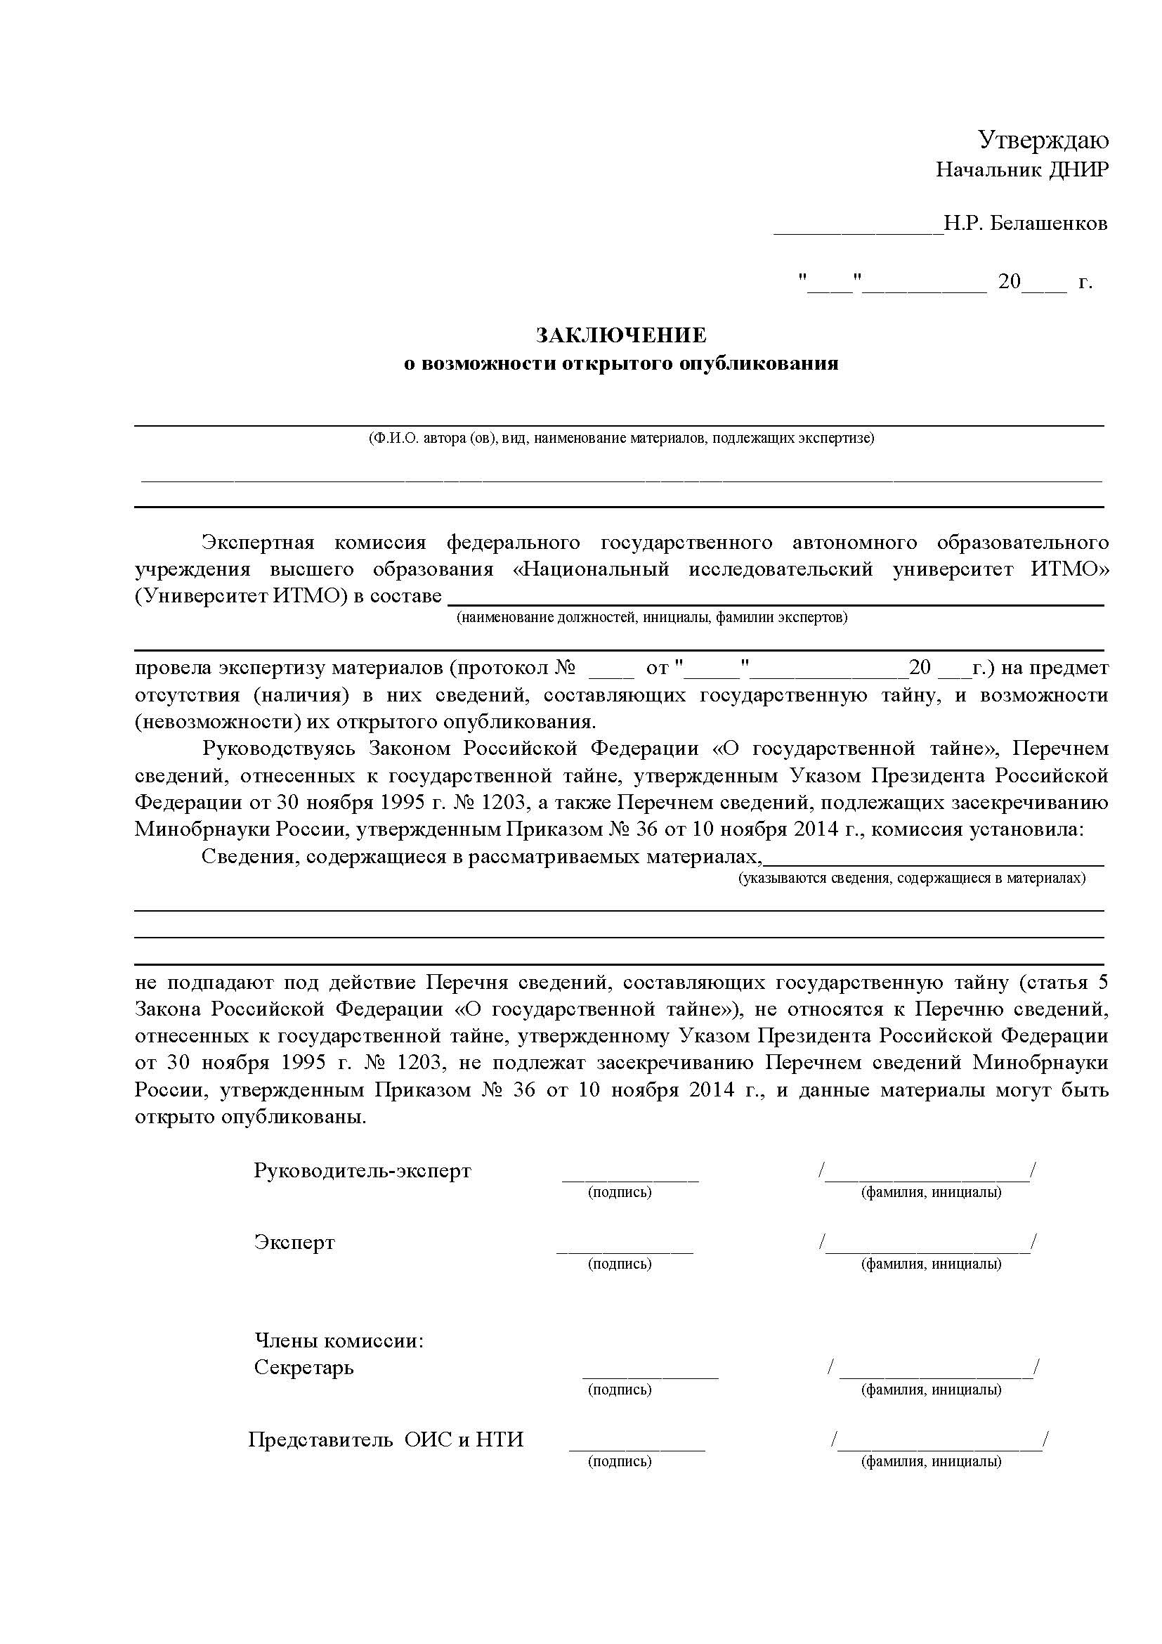

Приложение 4

Зам. начальника ДНИиР
Студеникину Л.М.
от директора мегафакультета _________________
(название мегафакультета)
_________________________________
(ФИО)

Служебная записка

По итогам Конкурса на Лучшую научно-исследовательскую выпускную квалификационную работу, проведенного на мегафакультете ___________:

Приняло участие _______ студентов:
(количество)
Ф.И.О. (группа, статус: магистр, бакалавр, специалист)
Ф.И.О. (группа, статус: магистр, бакалавр, специалист).
….
Победитель: Ф.И.О. (группа, статус: магистр, бакалавр, специалист)

Директор мегафакультета ___________________

__________ _____________________/__________________
(дата) (подпись) (расшифровка)

